令和６年度　「第９回大阪府中高生ビブリオバトル大会」　開催要項

１　目　的　子どもがゲーム感覚で本を紹介しあうビブリオバトルという手法を活用し、大会の開催によって、中高生が実際に本を手に取って読む機会を増やすとともに、読みたいと思う本に出合う機会を拡充する（主催　大阪府教育委員会、後援　活字文化推進会議）。

２　日　時・会　場

|  |  |  |
| --- | --- | --- |
|  | 中学生大会 | 高校生大会 |
| 日　程 | 令和6年12月8日（日曜日） | 令和6年12月15日（日曜日） |
| 時間（予定） | 12時30分～17時00分※ | 12時30分～17時00分※ |
| 会　場 | 大阪公立大学　中百舌鳥キャンパス  （大阪府堺市中区学園町1-1） | 府咲洲庁舎（さきしまコスモタワー）（大阪市住之江区南港北１-14-16） |

※本を紹介する生徒（以下「バトラー」という。）の申込者数（参加校数）によっては、開催時間を変更する場合があります。

３　参加者　バトラー：府内の中学校、高等学校、支援学校中学部・高等部等に通学する生徒で、学校の推薦を受けたもの

観覧者　：バトラーが在籍する学校の生徒・保護者・学校関係者、一般

中学生大会定員　200人、高校生大会定員　200人

４　内　容（予定）

|  |  |  |  |  |
| --- | --- | --- | --- | --- |
| 時　間 | 内　　　　容 | 中学生大会　会場 | 高校生大会　会場 | |
| 12:00～ | 受付 | 大阪公立大学  中百舌鳥キャンパス  Ｂ３棟117講義室 | | 府咲洲庁舎32階  研修室大 |
| 12:30～  13:00 | 開会式  説明・会場移動 |
| 13:00～  15:30 | 予選  ５～６人一組でビブリオバトルを実施し、各組から上位１名が、決勝に進出。 | 大阪公立大学  中百舌鳥キャンパス  Ｂ３棟内にて２～４部屋に分かれて実施 | | 府咲洲庁舎内会議室等  ２～４部屋に分かれて実施 |
| 15:30～  16:30 | 決勝 | 大阪公立大学  中百舌鳥キャンパス  Ｂ３棟117講義室 | | 府咲洲庁舎32階  研修室大 |
| 16:30～  17:00 | 表彰式 |

５　ルール　別紙「大会規程」参照

６　申込み期限

|  |  |  |
| --- | --- | --- |
|  | 中学生大会 | 高校生大会 |
| バトラー参加申込期限  （学校名のみでエントリー可能） | 令和６年11月8日（金曜日）17時 | 令和６年11月15日（金曜日）17時 |
| バトラー名・書名  最終提出期限 | 令和６年11月22日（金曜日） | 令和６年11月29日（金曜日） |
| 観覧者 | 令和６年11月8日（金曜日）17時 | 令和６年11月15日（金曜日）17時 |

７　申込み方法

以下のQRコードより、大阪府行政オンラインシステムにてお申し込みください。

　　※インターネット環境がない参加希望者については、「９　問合せ先」へ御連絡ください。

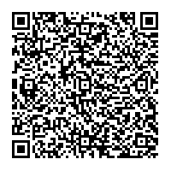・中学生大会バトラー

https://lgpos.task-asp.net/cu/270008/ea/residents/procedures/apply/a7b7d992-b73a-47f2-879f-ae9ffa6ca1e6/start

**（申込締切：令和６年11月8日（金曜日）17時）**

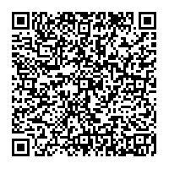・中学生大会観覧者

https://lgpos.task-asp.net/cu/270008/ea/residents/procedures/apply/b3905819-ee7f-45f2-8d5f-bdbc5a039669/start

**（申込締切：令和６年11月8日（金曜日）17時）**

※組織票を防ぐため、バトラー１人につき、関係者への投票券のお渡しは

５枚を上限とします。

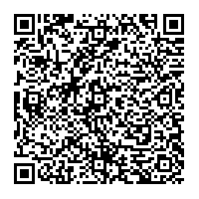・高校生大会バトラー

https://lgpos.task-asp.net/cu/270008/ea/residents/procedures/apply/da8b9fd3-75c1-4e16-9e2c-35032e485f47/start

**（申込締切：令和６年11月15日（金曜日）17時）**

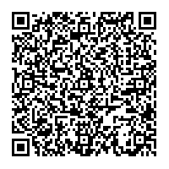・高校生大会観覧者

https://lgpos.task-asp.net/cu/270008/ea/residents/procedures/apply/e225a3d6-f924-4851-aee3-5408471f3b19/start

**（申込締切：令和６年11月15日（金曜日）17時）**

※組織票を防ぐため、バトラー１人につき、関係者への投票券のお渡しは

５枚を上限とします。

８　その他

①参加者への事前連絡

バトラーが参加する学校には、申込み受付後、各学校担当者あてに、中学生大会は11月27日（水曜日）、高校生大会は12月４日（水曜日）までに電子メールで詳細を連絡します。

　　　②決勝戦において、発表者周辺の様子をビデオカメラで撮影し、その映像をプロジェクターで会場

内のスクリーンに投影する予定です。

③動画配信

広くビブリオバトルの良さを伝えることと、大会に参加できない子どもにもビブリオバトルを

通じて読みたい本と出合うきっかけを作るため、大会の様子を撮影し、大会終了後、府のHPにて動画を配信することを予定しています。御協力の可否など、参加申込フォームの「動画配信について」欄へ必要事項を御記入ください。

９　問合せ先

大阪府教育庁　市町村教育室　地域教育振興課　社会教育グループ　 担当：梶原・松本

TEL　06-6944-9372（直通） FAX　06-6944-6902

E-mail shichosonkyoiku-g03@sbox.pref.osaka.lg.jp

大会ホームページ　<https://www.pref.osaka.lg.jp/chikikyoiku/bibliobattle/index.html>

